chp15-利用SELECT查詢指令篩選資料

本節所使用的版本為SQL Server 2008、SQL Server 2005

18-1. SELECT查詢語法各種重要子句摘要 2
18-2. SELECT 基本語法的介紹 3
18-3. WHERE子句的使用 10
18-4. ORDER BY 子句的使用 – 排序處理 17
18-5. GROUP BY子句的使用 – 分組統計 20
18-6. HAVING子句的使用 -- 分組後資料的篩選 24
18-7. COMPUTE BY子句的使用 -- 資料分組小計 26
18-8. 練習測試1:兩種統計語法：compute by與group by的比較 29
18-9. 練習測試2: :統計語法： group by的各種應用 31
18-10. PIVOT運算子的使用 32
18-11. UNPIVOT運算子的使用 34

SELECT查詢語法各種重要子句摘要
- SELECT 基本語法的介紹
- SELECT 子句的使用
- WHERE 子句的使用
- ORDER BY 子句的使用
- GROUP BY 子句的使用
- HAVING 子句的使用
- COMPUTE BY 子句的使用
- PIVOT 運算子的使用
- UNPIVOT運算子的使用

SELECT 基本語法的介紹

基本語法
選取 | SELECT [ DISTINCT不同 |TOP N [ PERCENT] 前N名[百分比] ] <欄位/運算式串列>
複製 | [ INTO <新資料表>]
來自 | FROM <資料表>
篩選資料 | [ WHERE <搜詢條件>]
分組統計 | [ GROUP BY <分組運算式>]
分組統計的條件判斷 | [ HAVING <搜詢條件>]
排序 | [ ORDER BY <排序運算式> [ASC遞增 | DESC] 遞減 ]
計算 | [COMPUTE <運算式>]

說明：
[ ALL | DISTINCT ] [ TOP N [ PERCENT ] ] <Select_list> [INTO new_table ]
- ALL | DISTINCT 關鍵字
  - 關鍵字DISTINCT表示顯示出來的資料如果有相同的只會顯示相同的第一筆資料，ALL則表示資料全部顯示出來(預設)。

- TOP N [ PERCENT] 關鍵字
  - TOP N表示只顯示所有顯示資料的前N筆資料。加上 PERCENT表示只顯示所有資料的前百分之N筆的資料。

- <Select_list>
  - 表示要顯示出來的資料欄位名稱或運算式。若要顯示所有欄位，則以 * 表示。欄位名稱或運算式後可用AS關鍵字賦予另外別名(標題名稱)。

- INTO new_table
  - 指將SELECT查詢的結果存入另一個新資料表。

實作：查詢全部／指定欄位的資料
注意：
以下的練習範例，請先下載『範例』的RAR壓縮檔，
解壓縮後，將裡面的『圖書銷售、練習庫』附加到你的SQL Server來練習

＜範例＞指定欄位的標題名稱(或別名)
USE 圖書銷售
SELECT * FROM 金禾資訊
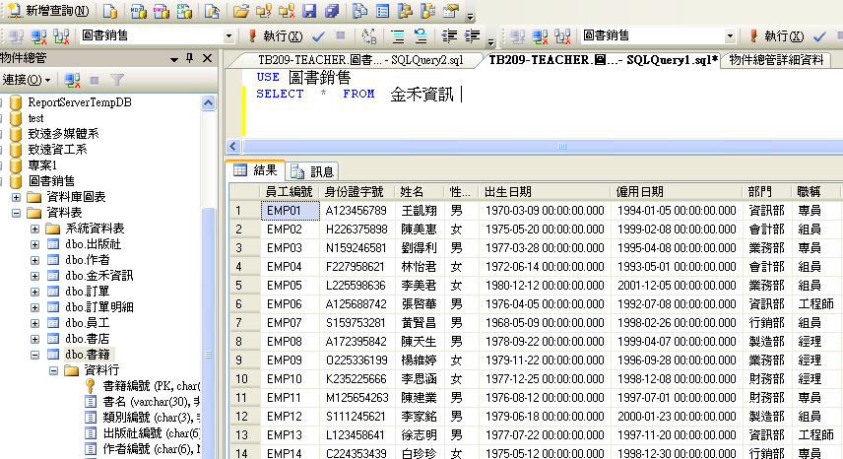

＜範例＞指定欄位的標題名稱(或別名)
USE 圖書銷售
SELECT 員工編號, 姓名 FROM 金禾資訊
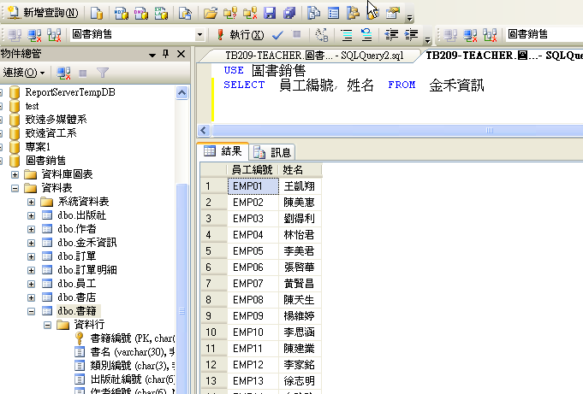

＜範例＞指定欄位的標題名稱(或別名)
SELECT 書名,訂價,庫存量FROM dbo.書籍
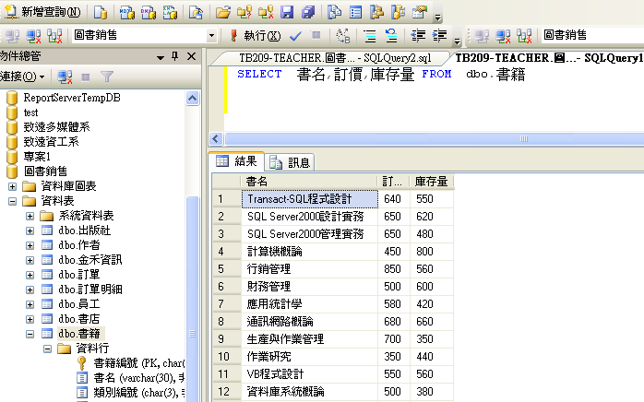

＜範例＞指定欄位的標題名稱(或別名)
USE 圖書銷售
SELECT '金禾資訊' AS 公司名稱,姓名, 部門, 薪資 AS 原薪資, 薪資*1.1 AS 調薪薪資
FROM 金禾資訊

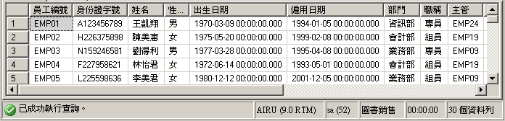
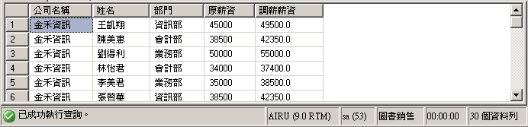

＜範例＞查詢金禾資訊資料表中的員工編號,姓名,部門,薪資,薪資*1.1。
USE 圖書銷售
SELECT 員工編號, 姓名, 部門, 薪資, 薪資 * 1.1 FROM 金禾資訊

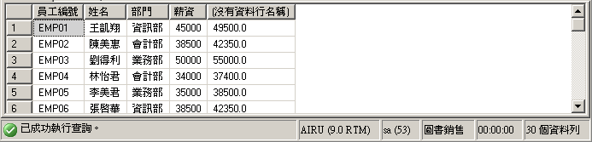

實作：查詢欄位運算式的資料

＜範例＞指定運算式的標題名稱
USE 圖書銷售
SELECT 姓名,職稱,薪資,加級, 加班時數*薪資/22/8*2 AS 加班費,
薪資+加級+加班時數*薪資/22/8*2 AS 月薪資
FROM 金禾資訊

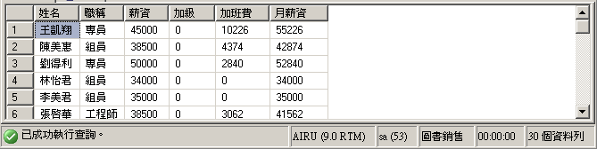

＜範例＞統計金禾資訊的員工人數,平均薪資,最高薪資,最低薪資與加班時數
USE 圖書銷售
SELECT COUNT(*) AS 員工人數 , AVG(薪資) AS 平均薪資, MAX(薪資)AS 最高薪, MIN(薪資) AS 最低薪, SUM(加班時數) AS 總加班時數
FROM 金禾資訊

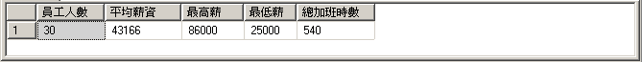

實作：查詢不重複的資料

＜範例＞利用 DISTINCT 查詢公司有哪些部門
USE 圖書銷售
SELECT DISTINCT 部門
FROM 金禾資訊

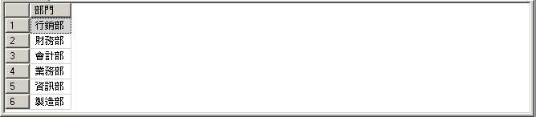

實作：查詢前N名的資料（TOP N）或

實作：前N百分比的資料（TOP N PERCENT）

＜範例＞查詢金禾資訊的前五筆員工資料
TOP N 常會配合排序
USE 圖書銷售
SELECT TOP 5 * FROM 金禾資訊

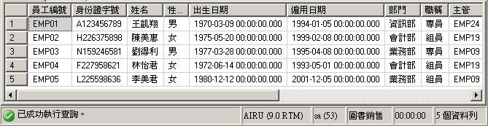

＜範例＞顯示出金禾資訊資料表中的前10%的資料。(金禾資訊原有30筆資料)
USE 圖書銷售
SELECT TOP 10 PERCENT * FROM 金禾資訊

    - 30筆的10%是3筆
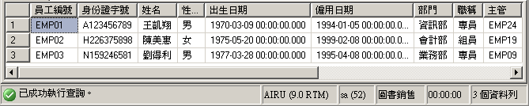

實作：查詢結果存入一新資料表(INTO …)

＜範例＞將金禾資訊的姓名與部門資料新增到MLB資料表中，但需多增加一個流水序號欄位。
USE 圖書銷售
--當SELECT 陳述式中有INTO子句時，才能使用IDENTITY 自動編號函數。
SELECT IDENTITY(int,1,1) AS 序號,姓名,部門 INTO MLB
FROM 金禾資訊
GO

SELECT * FROM MLB

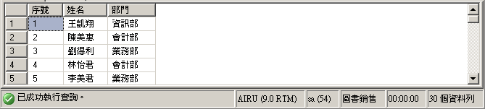

WHERE子句的使用

功能：WHERE <搜尋篩選條件>，可針對資料表的資料列逐筆篩選。

常用運算元
比較運算元 | 說明 | 例子
= | 等於 | 員工編號=1051 , 生日=‘4/1/1985’ , 姓名=‘楊英楷’
!= 或 <> | 不等於 | 性別 <> ’F’
> | 大於 | 年齡 > 30
< | 小於 | 年齡 < 90
>= | 大於等於 | 年齡 >= 30
<= | 小於等於 | 年齡 <= 30
!> | 不大於 | 年齡 !> 30
!< | 不小於 | 年齡 !< 30
IN | 資料是否在指定的項目中 | 部門 IN （’人事部’，’資訊部’，’業務部’）  部門 NOT IN (’人資部’，’生產部’)
BETWEEN | 資料是否在指定的範圍內 | 年齡 BETWEEN 30 AND 50
LIKE | 查詢相似字串的資料(模糊比對) | 姓名 LIKE ‘張%’
IS | 用來判斷是否是NULL值 | 主管 IS NULL

萬用字元介紹
萬用字元 | 舉 例 說 明
% | 就是關鍵字查詢所需用到的指令  例如：姓名 like ‘%賢%’，將找出名字中有『賢』的人。
_ (底線) | 例如：姓名 like ‘_如_’，將找出姓名的第二個字是”如”的。一個_代表一個字元。
[] (中括弧) | 例如：姓名 like ‘[張陳李]%’，將找出姓張、姓陳、姓李的人。意即符合[]中的字元，一個[]代表一個字元。
[^] | 例如：姓名 like ‘[^張陳李]%’， 將找出不姓張、不姓陳、不姓李的人。剛好跟[]相反。
[-] | 例如：電話 like ‘[0-9][0-9][0-9][0-9]- [0-9][0-9][0-9][0-9]’ , 表示電話的樣式是前四碼-後四碼。

邏輯運算子 （AND、OR或NOT）

使用時機
    - 若您有數個選擇條件時，需以邏輯運算子AND、OR或NOT來連接

範例：
(1) 部門 = ‘資訊部’ AND 薪資 > 60000
(2) 部門 = ‘行銷部’ OR 部門 = ‘研發部’
(3) NOT 地區 = ‘台北’
(4) 地區 = ‘台北’ OR 地區 = ‘基隆’ AND 薪資 < 30000
(5) (地區 = ‘台北’ OR 地區 = ‘基隆’) AND 薪資 < 30000

運算子AND
AND | True | False
True | True | False
False | False | False

運算子OR
OR | True | False
True | True | True
False | True | False

運算子NOT
NOT | True | False
 | False | True

說明：
- 其條件判斷的順序依序為：NOT、AND、OR，由左而右。
- Where 後的篩選條件判斷式不能使用SELECT後所給定的
欄位/運算式 的別名。

實作範例：SELECT 查詢資料 – 字元資料為例

＜範例＞查詢金禾資訊中，蔡宗翰的員工編號、部門、薪資的資料。
USE 圖書銷售
SELECT 姓名,部門,薪資 FROM 金禾資訊
WHERE 姓名 = '蔡宗翰‘

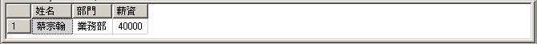

＜範例＞關鍵字查詢
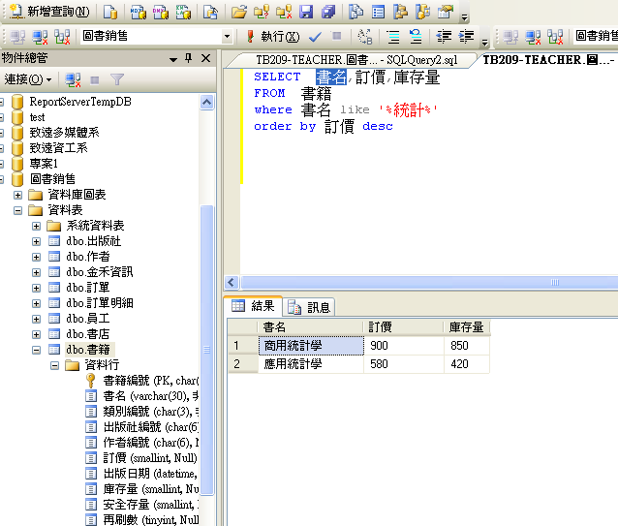\

＜範例＞查詢金禾資訊中，資訊部門且住在台北市的員工姓名,部門,地址資料
USE 圖書銷售
GO
SELECT 姓名,部門,地址
FROM 金禾資訊
WHERE 部門 = '資訊部' AND (地址LIKE '台北市%')

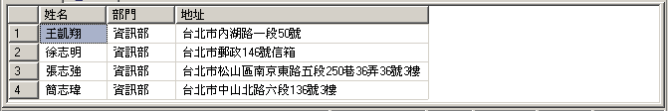

自行練習：查詢金禾資訊中，姓氏為 陳 或 張 的員工中，有哪些人的薪資超過5萬元以上？

實作範例：SELECT 查詢資料 – 數值資料為例

＜範例＞查詢金禾資訊中，員工薪資介於50000至60000的員工資料。
USE 圖書銷售
GO
--方法一
SELECT * FROM 金禾資訊 WHERE 薪資 >= 50000 AND 薪資 <= 60000
--方法二
SELECT * FROM 金禾資訊 WHERE 薪資 BETWEEN 50000 AND 60000

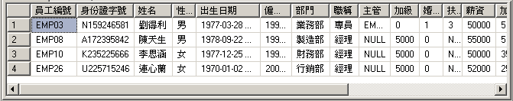

Q&A
請問 SELECT * FROM 金禾資訊 WHERE NOT 薪資 <= 60000 意思為何？

實作範例：SELECT 查詢資料 –日期資料為例

＜範例＞查詢金禾資訊中，2002年以後才到職的員工的姓名,年齡與僱用日期。
USE 圖書銷售
GO

--方法一
SELECT 姓名, datediff(yy,出生日期 ,getdate()) AS 年齡,僱用日期
FROM 金禾資訊
WHERE 僱用日期 >= '2002/1/1'

--方法二
SELECT 姓名, datediff(yy,出生日期,getdate()) AS 年齡,僱用日期
FROM 金禾資訊
WHERE YEAR(僱用日期) >= 2002

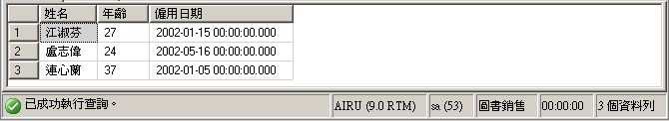

注意：日期資料可直接比較大小

＜範例＞查詢金禾資訊中，7,8,9月三個月(第三季)的壽星名單與生日。
USE 圖書銷售
GO
--方法一
SELECT 姓名, 出生日期
FROM 金禾資訊
WHERE month(出生日期) >= 7 and month(出生日期) <= 9

--方法二
SELECT 姓名, 出生日期
FROM 金禾資訊
WHERE month(出生日期) between 7 and 9

--方法三
SELECT 姓名, 出生日期
FROM 金禾資訊
WHERE month(出生日期) IN (7,8,9)

--方法四
SELECT 姓名, 出生日期
FROM 金禾資訊
WHERE datepart(qq,出生日期)=3

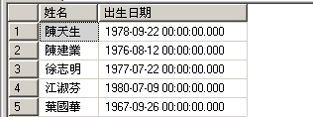

ORDER BY 子句的使用 – 排序處理

目的與功能：將SELECT選取後的結果集，依某個欄位(或數個欄位組合)排列順序

語法
ORDER BY { order_by_expression [ ASC | DESC ] } [ ,...n]

- order_by_expression：
設定排序的鍵值欄位名稱(或運算式)，此欄位可以不是select子句中的欄位，但若使用SELECT DISTINCT則必須是。
- 關鍵指令：ASC：遞增(預設) ，DESC：遞減。
- Order_by_expression 可以是數值 1,2,3… 表示依 select 子句中的第i個欄位/運算式排序。
- 排序鍵若有多個，結果會先以第一個鍵的排序，當有相同值時，再依第二個鍵值來決定順序，依此類推…。
- 運算式的別名不能直接用來當order by後的排序鍵值欄名。

實作範例：
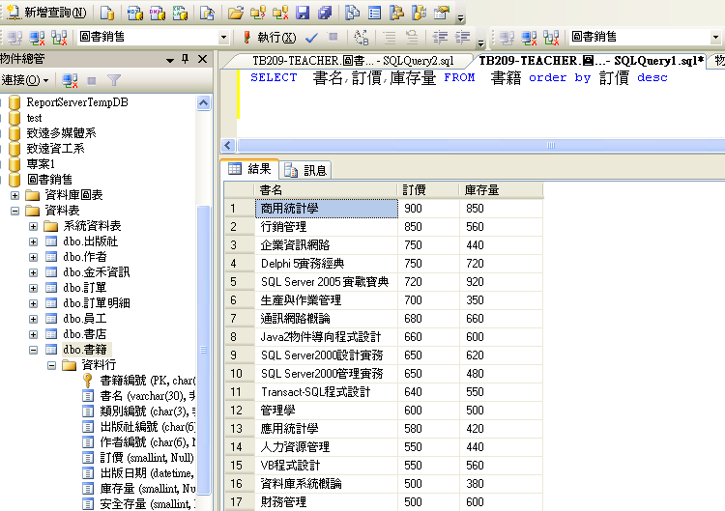

實作範例：依據員工薪資由大到小遞減排列
USE 圖書銷售
GO

-- 方法一
SELECT 姓名, 部門, 薪資
FROM 金禾資訊
ORDER BY 薪資 DESC

--方法二
SELECT 姓名, 部門, 薪資
FROM 金禾資訊
ORDER BY 3 DESC
說明：ORDER BY 3 DESC（指名以顯示的第3個欄位串列的順位欄位為排序鍵）
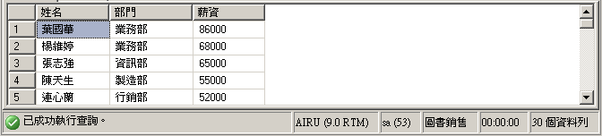

實作範例：查詢各部門員工薪資由大到小的排列次序
USE 圖書銷售
GO
SELECT 姓名, 部門, 薪資
FROM 金禾資訊
ORDER BY 部門,薪資 DESC

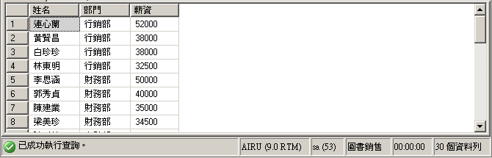

＜範例＞查詢男性員工中，薪資前三名的員工姓姓名, 部門, 薪資資料
USE 圖書銷售
GO

SELECT TOP 3 姓名, 部門, 薪資
FROM 金禾資訊
WHERE 性別 = ‘男’
ORDER BY 薪資 DESC

-- 注意： SELECT 後子句是有一定順序的。例：where 不能在 order by後面。

＜範例＞列出各部門員工年齡由大而小的排列資料
USE 圖書銷售
GO
SELECT 姓名, 部門, Datediff(yy,出生日期,getdate()) AS 年齡
FROM 金禾資訊
ORDER BY 部門 , 年齡 DESC

◊ 注意：ORDER BY 部門 , 年齡 DESC（???? 指令是否正確 ??????）
ORDER BY 2,3 DESC 或 ORDER BY 部門 , Datediff(yy,出生日期,getdate()) DESC

GROUP BY子句的使用 – 分組統計

目的與功能：將選取後的資料作資料的統計分析

語法
GROUP BY [ ALL ] group_by_expression [ ,...n ]
[ WITH { CUBE | ROLLUP } ]

- 若使用ALL參數，將顯示出所有群組及查詢的結果
- 分組須配合SUM() 、COUNT() 、AVG() 、MAX() 、MIN()…等彙總函數使用。
- 在GROUP BY後面指定的分組欄位的鍵值一定要出現在SELECT後面所選取的欄位清單中。

實作範例：在金禾資訊中，請統計各部門的平均薪資與人數
USE 圖書銷售
GO
SELECT 部門, AVG(薪資) AS 平均薪資, COUNT(*) AS 部門人數
FROM 金禾資訊
GROUP BY 部門

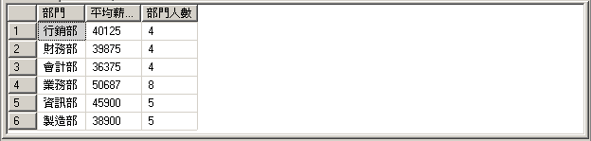

實作範例：在訂單明細中，統計各書籍的訂單數與總銷售量
USE 圖書銷售
GO
SELECT 書籍編號, COUNT(*) AS 訂單筆數, SUM(數量) AS 總銷售量
FROM 訂單明細
GROUP BY 書籍編號
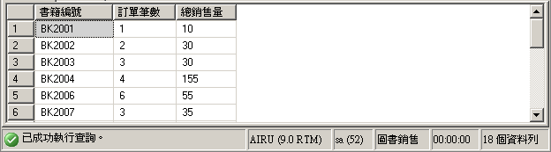

比較
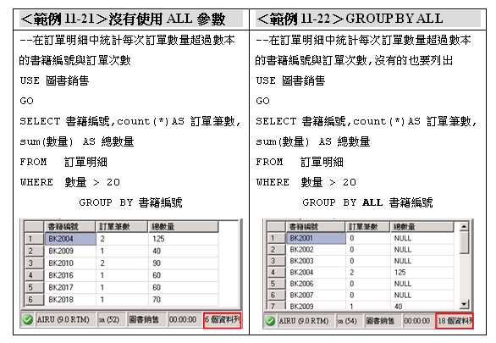

WITH CUBE參數的使用

實作範例：將訂單明細表中訂購數量大於40的資料，按照書籍編號與訂單編號加總，總數量部分再依據書籍編號與訂單編號做加總的動作。
USE 圖書銷售
GO
SELECT 書籍編號, 訂單編號, SUM(數量) AS 總數量
FROM 訂單明細
WHERE 數量> 40
GROUP BY 書籍編號 , 訂單編號 WITH CUBE

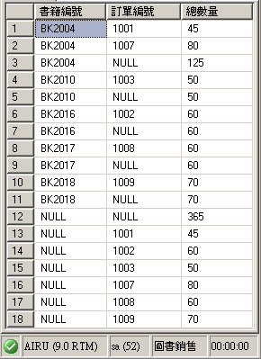

WITH ROLLUP 參數的使用

實作範例：將訂單明細表中訂購數量大於40的資料，按照書籍編號與訂單編號加總，總數量部分再依據訂單編號做加總的動作
USE 圖書銷售
GO
SELECT 書籍編號, 訂單編號, SUM(數量) AS 總數量
FROM 訂單明細
WHERE 數量> 40
GROUP BY 書籍編號,訂單編號 WITH ROLLUP

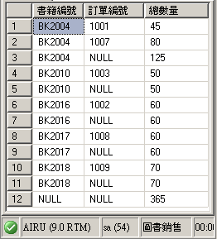

HAVING子句的使用 -- 分組後資料的篩選

目的與功能：針對 GROUP BY 分組後的統計資料再去篩選資料

語法
HAVING search_condition

- 一般 HAVING 必須配合 group by 子句使用。
- search_condition 中不能使用欄名/運算式的別名。

實作範例：承上個範例，在金禾資訊中，查詢哪些部門的平均薪資4萬超出元
USE 圖書銷售
GO
SELECT 部門, AVG(薪資) AS 平均薪資, COUNT(*) AS 部門人數
FROM 金禾資訊
GROUP BY 部門
HAVING AVG(薪資) > 40000

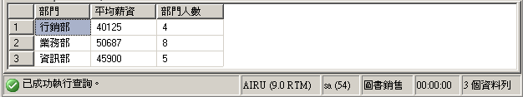

實作範例：承上個範例，在訂單明細中查詢哪些書籍的訂貨量超過100本
USE 圖書銷售
GO
SELECT 書籍編號, COUNT(*) AS 訂單筆數, SUM(數量) AS 總銷售量
FROM 訂單明細
GROUP BY 書籍編號
HAVING SUM(數量) > 100

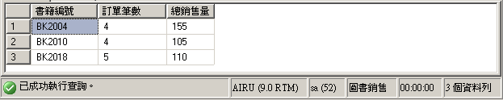

COMPUTE BY子句的使用 -- 資料分組小計

目的與功能：要對資料做分組小計

語法
COMPUTE
{ { AVG | COUNT | MAX | MIN | STDEV | STDEVP | VAR | VARP | SUM }
( expression ) } [ ,...n ]
[ BY expression [ ,...n ] ]

- COMPUTE BY可以依據指定的欄位做彙總的動作，並將彙總結果顯示在查詢結果之後。
- COMPUTE BY子句中不能包含text、ntext及image等大型資料類型的欄位。
- 如果有使用BY時，就一定要有ORDER BY，且此欄位名稱必須出現在ORDER BY子句中，排列順序也必須相同。

COMPUTE BY 使用的彙總函數
彙總函數 | 說 明
AVG | 計算出指定欄位的平均值
COUNT | 計算出指定欄位的資料記錄個數
MAX | 找出指定欄位中的最大值
MIX | 找出指定欄位中的最小值
STDEV | 計算出指定欄位的標準差
STDEVP | 計算出指定欄位的群數標準差
VAR | 計算出指定欄位的變異數
VARP | 計算出指定欄位的群數變異數
SUM | 計算出指定欄位的總和

實作範例：請利用COMPUTE來統計金禾資訊員工的總薪資,平均薪資,加班時數
USE 圖書銷售
GO
SELECT 姓名,薪資,加班時數
FROM 金禾資訊
COMPUTE SUM(薪資),AVG(薪資),SUM(加班時數)

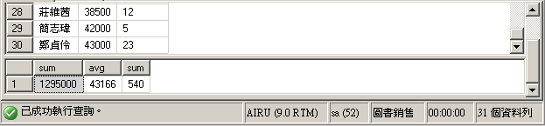

實作範例：利用COMPUTE BY分組統計業務部員工中男生與女生個別平均薪資
USE 圖書銷售
GO
SELECT 姓名,性別,薪資
FROM 金禾資訊
WHERE 部門= '業務部'
ORDER BY 性別
COMPUTE AVG(薪資) BY 性別

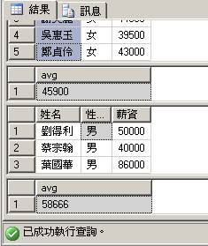

use 圖書銷售
select 姓名,薪資from 金禾資訊order by 性別compute sum(薪資) by 性別

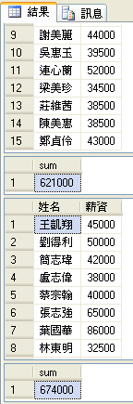

練習測試1:兩種統計語法：compute by與group by的比較
練習測試1:分類統計，採用compute by
USE 圖書銷售
select 庫存量from 書籍order by 作者編號compute sum(庫存量) by 作者編號
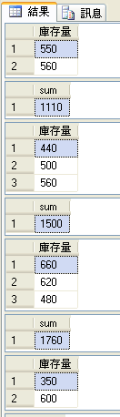

練習測試2:分類統計，採用group by
USE 圖書銷售
select 作者編號, sum(庫存量) as 總庫存量from 書籍 group by 作者編號

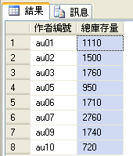

結論：
做資料庫的統計有兩種方法；group by與compute by
但做資料庫的統計，group by比較好用
而且可以在visual studio vb.net程式撰寫上來顯示出統計結果
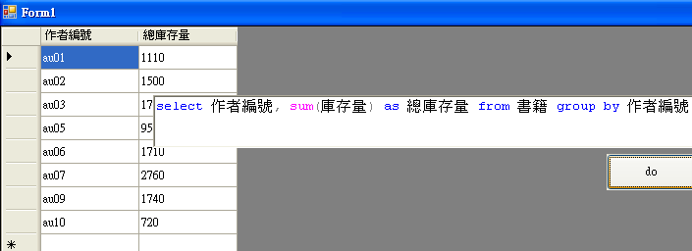

但是若使用compute by
則無法顯示統計結果

練習測試2: :統計語法： group by的各種應用
計算圖書銷售資料庫，金禾資訊 資料表，男女生的平均薪水
use 圖書銷售
select 性別, avg(薪資) from 金禾資訊group by 性別

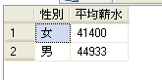

計算圖書銷售資料庫，金禾資訊 資料表，男女生的人數
use 圖書銷售
select 性別, count(*) as 人數from 金禾資訊group by 性別
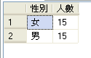

計算圖書銷售資料庫，金禾資訊 資料表，男女生的最高薪水
use 圖書銷售
select 性別, max(薪資) as 最高薪水from 金禾資訊group by 性別
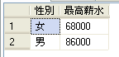

計算圖書銷售資料庫，書籍 資料表，出版社的總庫存量
use 圖書銷售
select 出版社編號, sum(庫存量) as 總庫存量from 書籍group by 出版社編號

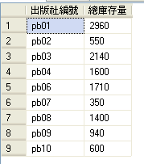

PIVOT運算子的使用

目的與功能：
    - PIVOT運算子是運用在建立交叉分析表(或稱樞紐分析表)上，這類型的報表是在呈現不同維度資料的統計資訊，例如：每月各種商品的銷售數量表
    - 前面介紹的GROUP BY子句同樣有統計的能力，但其所呈現的統計資訊較不美觀且不易閱讀。
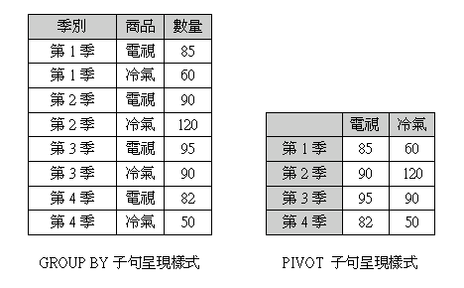

PIVOT運算子的語法語法
SELECT select_list
FROM table_source
PIVOT
(
Aggregate_function ( value_column )
FOR pivot_column
IN ( <column_list> )
) AS table_alias

實作範例：運用 PIVOT 統計各部門男女生人數(二個維度的統計分析)
USE 圖書銷售
SELECT 部門, [男] ,[女]
FROM (SELECT 員工編號,性別,部門 FROM 金禾資訊) tblKing
PIVOT
(
COUNT(員工編號) FOR 性別 IN ([男] ,[女])
) AS Dept_Gender
ORDER BY 部門

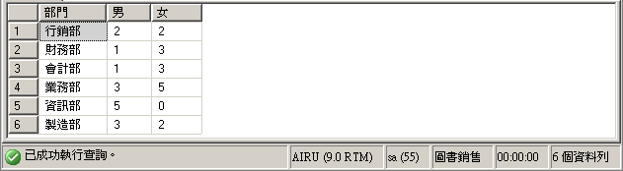

UNPIVOT運算子的使用

目的與功能：
    - 將資料表的資料欄位與資料列對調顯示
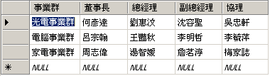
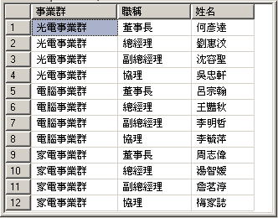

UNPIVOT運算子的語法
SELECT select_list
FROM table_source UNPIVOT
(
value_column
FOR pivot_column IN ( <column_list> )
) table_alias

實作範例：運用UNPIVOT轉置一交叉分析表
USE 練習庫
CREATE TABLE 高階主管表
(
事業群 nvarchar(20),
董事長 nchar(10),
總經理 nchar(10),
副總經理 nchar(10),
協理 nchar(10),
)
GO
INSERT 高階主管表 VALUES ('光電事業群','何彥達','劉惠汶','沈容聖','吳忠軒')
INSERT 高階主管表 VALUES ('電腦事業群','呂宗翰','王豔秋','李明哲','李毓萍')
INSERT 高階主管表 VALUES ('家電事業群','周志偉','湯智媛','詹茗淳','梅家誌')
GO
SELECT 事業群, 職稱, 姓名
FROM (SELECT * FROM 高階主管表) tblBOSS
UNPIVOT
(
姓名 FOR 職稱 IN (董事長,總經理,副總經理,協理)
) AS EnterPrise_Director
GO

